**Lampa ogrodowa kula w różnych rozmiarach!**

**Szukasz oświetlenia, które doda wyjątkowego charakteru w Twoim ogrodzie? Postaw na sprawdzony model, jakim jest lampa ogrodowa kula. Gwarantowana satysfakcja z zakupu!**

**Elegancka lampa ogrodowa kula**

Szukasz designerskiego i eleganckiego oświetlenia do swojego ogrodu? Warto postawić na sprawdzone modele, które są chętnie kupowane przez klientów. Zewnętrzna **lampa ogrodowa kula** dodaje szyku i niepowtarzalnego charakteru! Warto zwrócić uwagę na jej wygląd i poznać specyfikację!

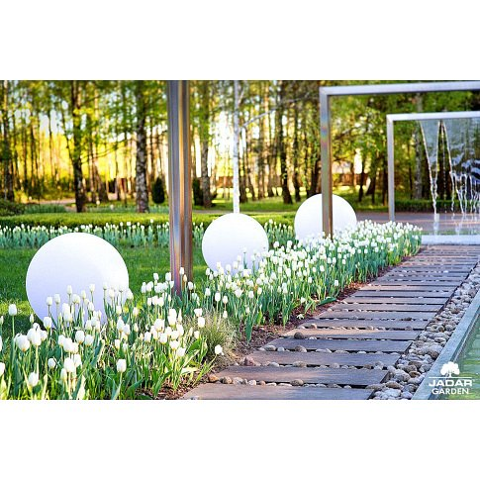

**Zewnętrzna lampa ogrodowa kula**

Ogród to miejsce, w którym relaksujemy się lub spędzamy czas z bliskimi. Warto zadbać o atrakcyjny stan wizualny ogrodu. Atmosferę oraz przyjemny klimat zapewnia starannie dobrane oświetlenie. [Lampa ogrodowa kula](https://www.magiaform.pl/lampa-ogrodowa-kula-rozne-rozmiary-jadar-garden-zewnetrzna-lampa-stojaca-w-dekoracyjnym-stylu) to doskonałe rozwiązanie, które cieszy się dużą popularnością. Dostępna jest w kolorze białym. Nadaje szyku i elegancji w każdym ogrodzie.

**Lampa ogrodowa kula - specyfikacja**

*Lampa ogrodowa kula* dostępna jest w 4 wielkościach: śr. 100cm / śr. 80cm / śr. 60cm / śr. 40cm. Warto dobrać rozmiar odpowiednio do swoich potrzeb i preferencji. Jednak wybór wszystkich rodzai i ułożenie ich w ogrodzie z pewnością odmienia teren! Znakomicie uzupełniają się! Lampa ta pochodzi od producenta Jadar Garden. Wykonana jest z tworzywa sztucznego. Długość przewodu zasilającego to 3 metry. Źródło światła to E27, a maksymalna moc wynosi 60W. Co istotne, stopień odporności na wnikanie ciał stałych i wilgoci (IP) wynosi 65.